文献综述

摘 要：如今建筑行业发展可谓是发展迅猛，随着高科技的发展，不断刷新记录，不断追求更合适的居住环境。从而淘汰旧的别墅模型，那么别墅设计的发展更为普遍，时代的追求不同，风格也有所不同，新的别墅风格也将继往开来。
关键词：框架结构；预应力；抗震；设计

随着生活改善，人们的居住观念也从普通的适宜到向往美观舒适，加上国家推行绿色环保。那么我们现代建筑设计如何做到可持续发展，基于节能环保，那么综合各种需求，经济适中，结构节省合理的设计显得更为重要，在国家大力推行预板盖，轻钢结构等建筑的发展，使原有的钢筋混凝土结构的发展更显优化，显示自身优点，使之发挥最大效益。
如建筑的设计，直接影响到结构设计。本着客户需求为主，设计师应该尽力满足客户需要，设计师应从如下出发设计师应了解当地风土人情，使建筑能与融入环境；设计师应对房子使用功能，所在区域的划分有所了解设计师对基础设施等不可控制因素的掌握有充分的认识。如现今古代风格民宿的设计，接近大自然，宁愿为一棵树改变结构体系，从而尽量保持原生态系统。如蔡镇钰在演讲中说：“别墅设计的误区，破环环境，破坏风景，破坏大自然，显得一切的规划都是不可行的。
那么结构的设计应该注重那些，结构设计为整栋房子核心。相比以往的当地建筑多为砖混结构，抗震能力不足，相对刚度偏低，独立别墅应采用现浇钢筋混凝土框架结构，结构整体性好，刚度高，能够达到较好的抗震效果。屋面采用坡屋面做法，利于当地多雨排水，不积水，防水效果更好，起保温隔热和美观装饰作用。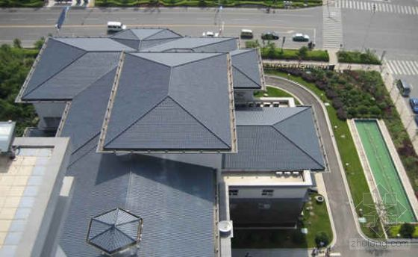
设计依据，按规范条文限制要求；从结构设计说明的编写开始就必须按现行规范要求编写，如《建筑统一制图规范》《混凝土结构设计规范》《建筑结构荷载规范》《建筑抗震设计规范》等。根据上述规范要求选择各类等级的不同系数及结构计算式进行验算，如建筑防火等级，建筑设计使用年限，建筑结构类型，建筑防水等级，消防防护分区要求及安全出口等要求。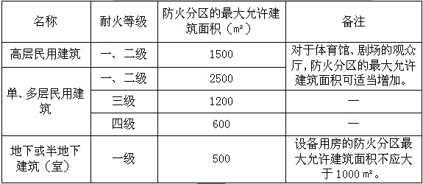建筑安全要求，栏杆，阳台，窗台，楼梯都有着极其严格要求
如下图建筑分类
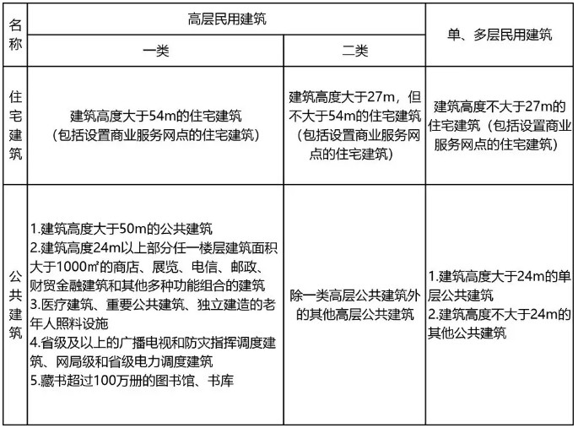
本设计为两层框架结构斜屋面，融合海边环境，使其在美观上更别具一格，建筑结构使用钢筋混凝土结构，耐久性好，能承受海风及台风带来的危害，采用中国建筑科学研究院软件pkpm按现行规范进行结构计算。
制图标准；按《建筑统一制图规范》，进行建筑设计，结构计算后，进行精确核准建筑与结构的制图是否轴线门窗洞口是否一致，选用合适比例及图框，绘制严格按制图规范中线宽的使用，符号画法的规定，结构布筋采用普遍的平法识图绘制。
通过这次毕业设计，使我对建筑总规范设计，建筑方案布局设计，建筑结构设计有了更加深刻的认识，巩固了理论知识与实际运用，在设计过程中遇到的常见问题该如何解决与避免，通过自我学习和查阅相关书籍以及指导老师的指导，使我进步更快，更轻松解决设计过程中的难题，为以后的工作积累经验。
参考文献
（1）.《建筑结构荷载规范》（GB50009—2012）(2012年版)，中国建筑工业出版社，2012.
（2）.《混凝土结构设计规范》（GB 50010-2010），中国建筑工业出版社，2010.
（3）.《建筑抗震设计规范》（GB 50011-2010），中国建筑工业出版社，2010.
（4）.《建筑地基基础设计规范》（GB50007-2011），中国建筑工业出版社，2011.
（5）.《建筑桩基技术规范》（JGJ 94-2008），中国建筑工业出版社，2008.
（6）.《建筑结构制图标准》（GB/T 50105—2010），中国建筑工业出版社， 2010.
（7）.《混凝土结构施工图平面整体表示方法制图规则和构造详图》（图集号11G101-1），中国建筑标准设计研究所出版，2011.
（8）.《建筑物抗震构造详图》（图集号11G329-1），中国建筑标准设计研究所出版，2011.

